INSTRUCTIVO PARA INSTALAR EL SIMULADOR

1. Descargar el instalador
2. Usando el explorador de archivos, ir a donde esta el instalador, click derecho y seleccionar *Propiedades*

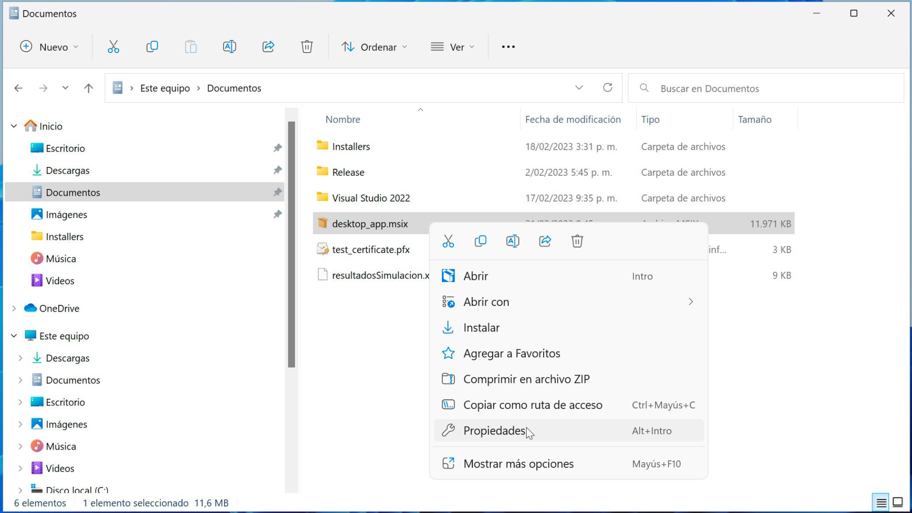

1. Ir a la pestaña "*Firmas Digitales*" y seleccionar "*Detalles"*

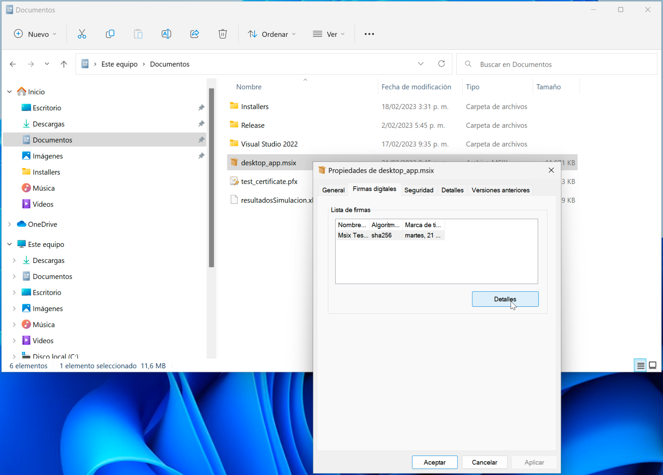

1. En la pestaña "*General*" seleccionar "*Ver certificado*"

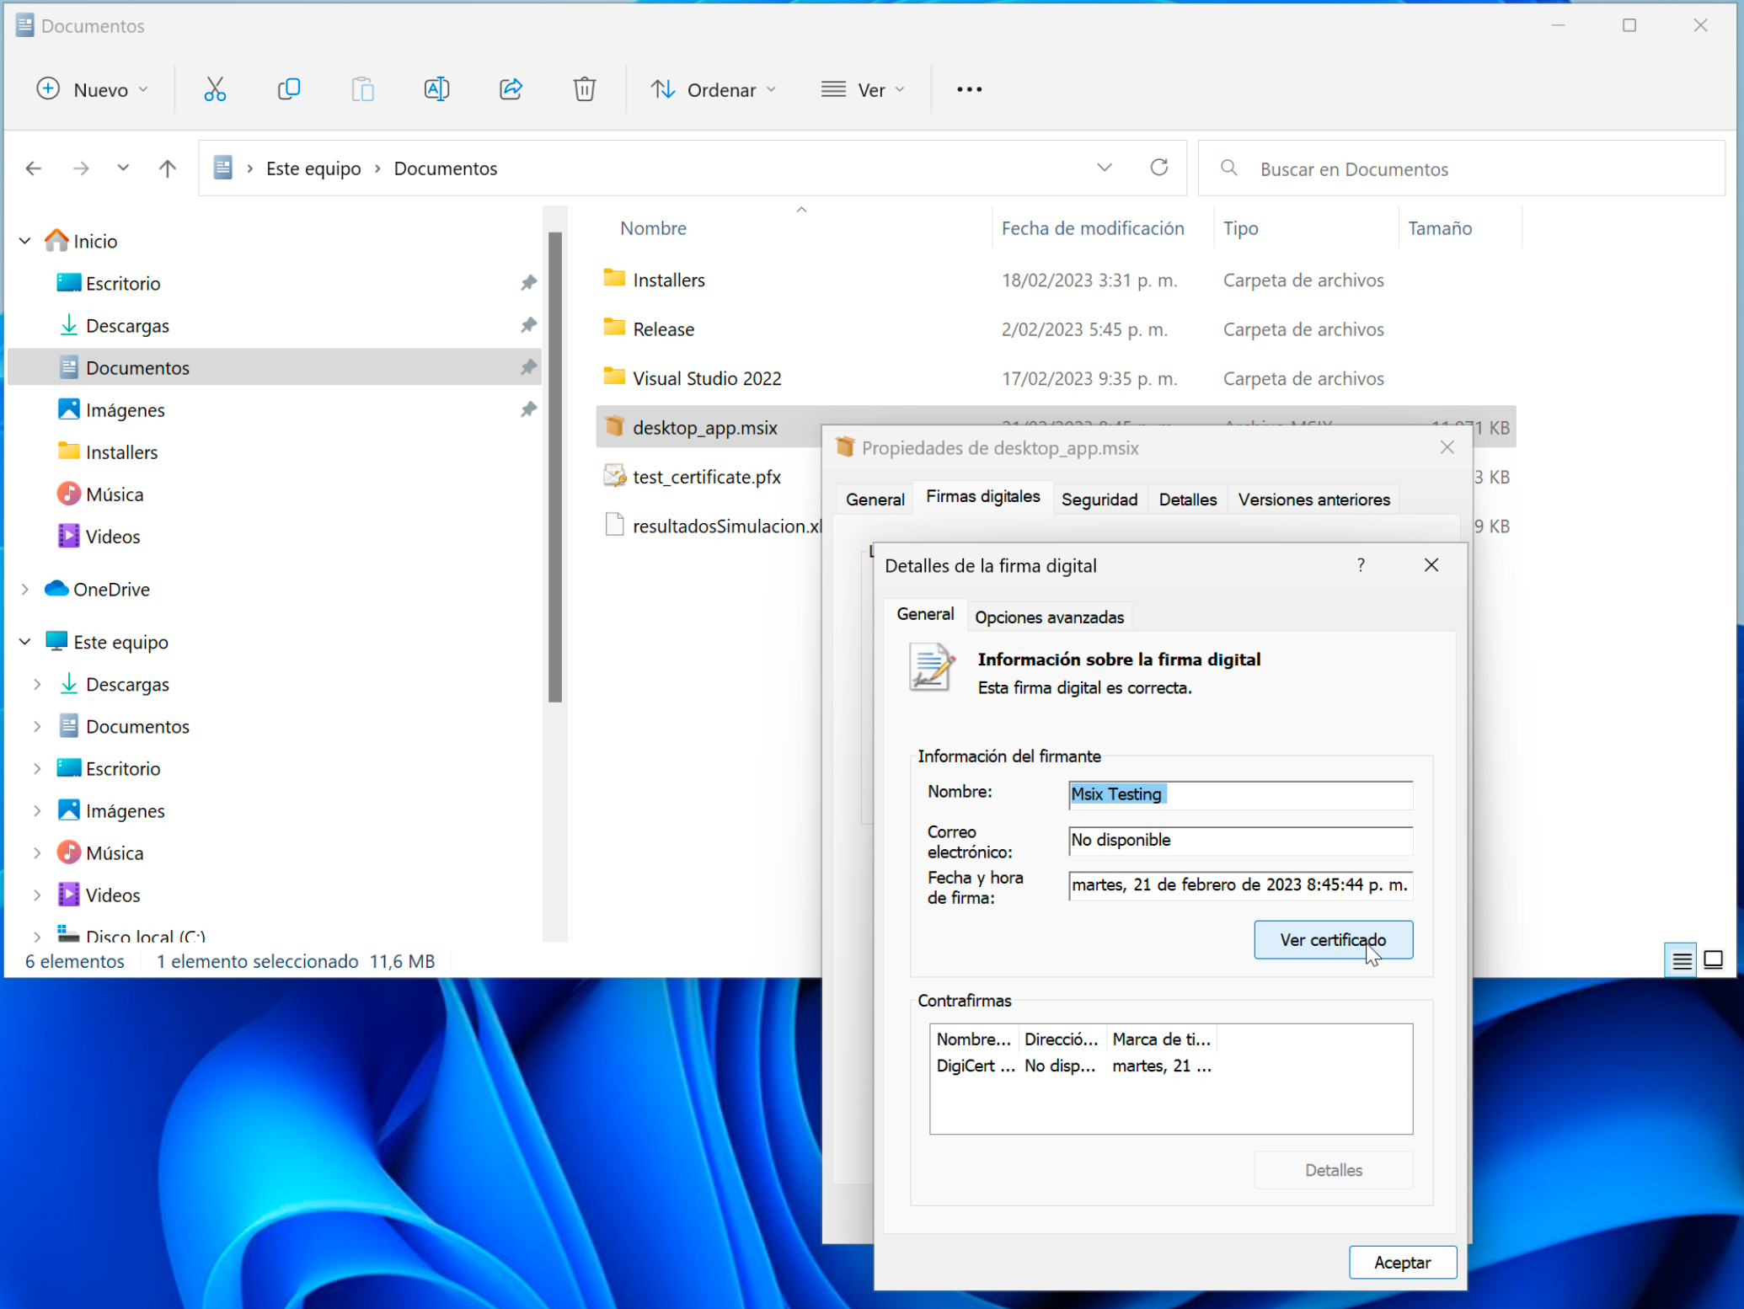

1. Seleccionar "Instalar certificado"

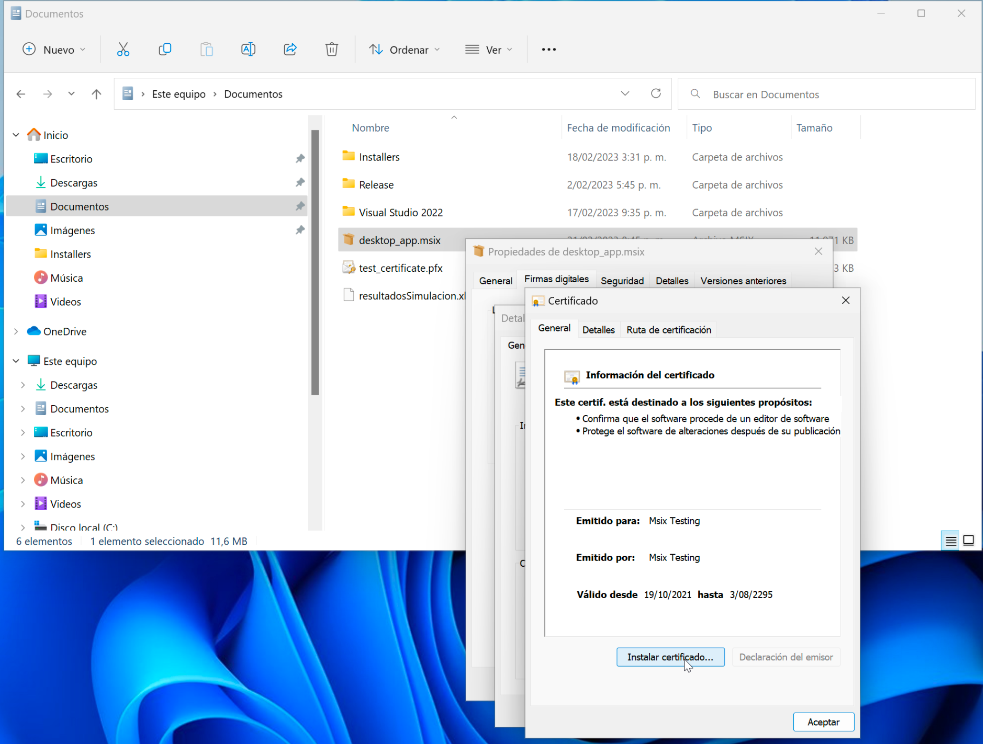

1. Se abrira el asistente de instalacion. Seleccionar *Equipo Local y Siguiente*

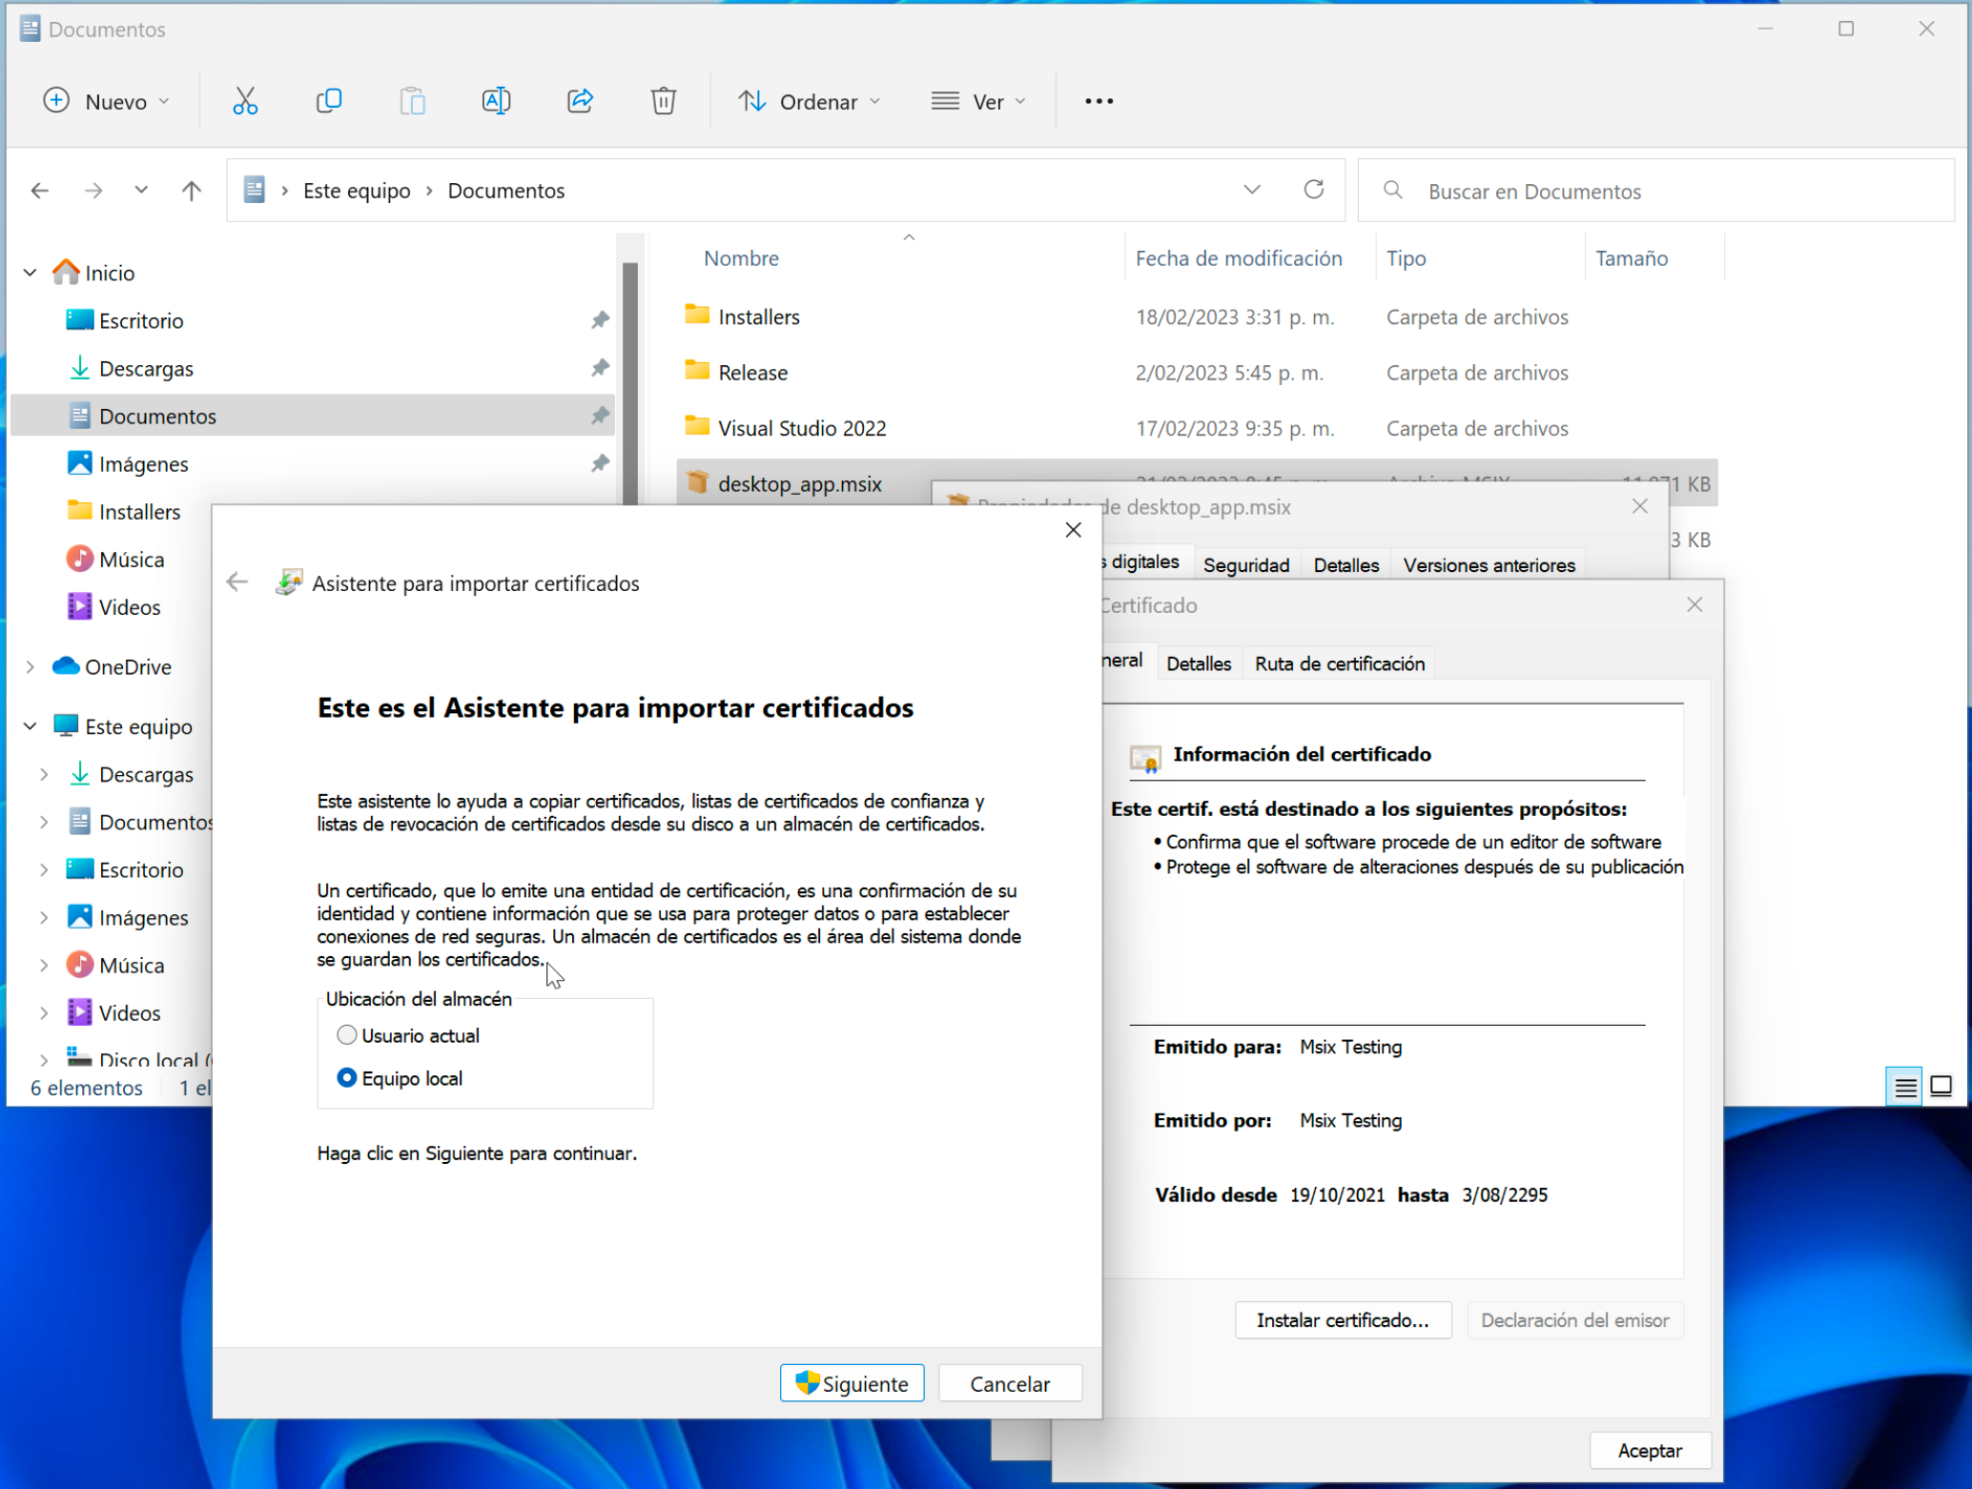

1. En el almacen de certificados, seleccionar la opcion "*Colocar todos los certificados en el siguiente almacen*" y click en "*Examinar*"

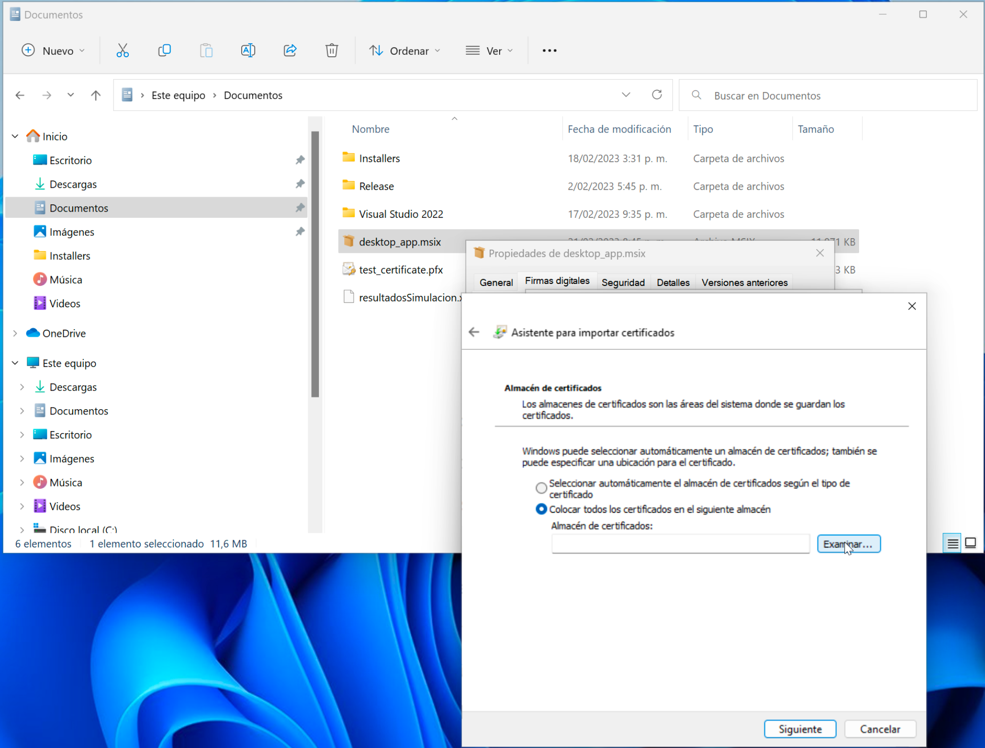

1. Desplace hacia abajo hasta encontar la opcion "*Personas de confianza*" y click en *Aceptar*

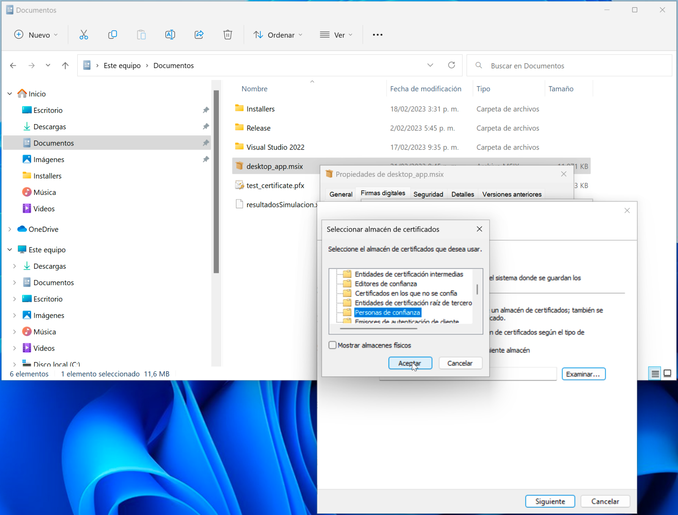

1. Asegurese que "Personas de confianza" esté seleccionado y click en Siguiente

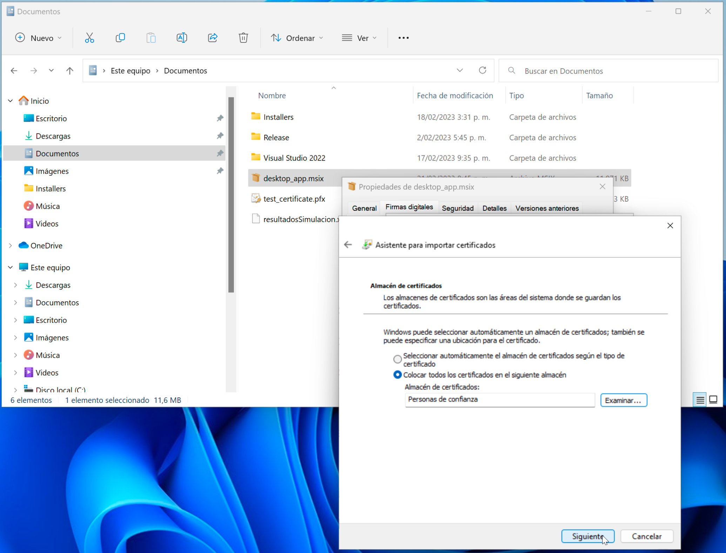

1. Por ultimo, click en *"Finalizar"*

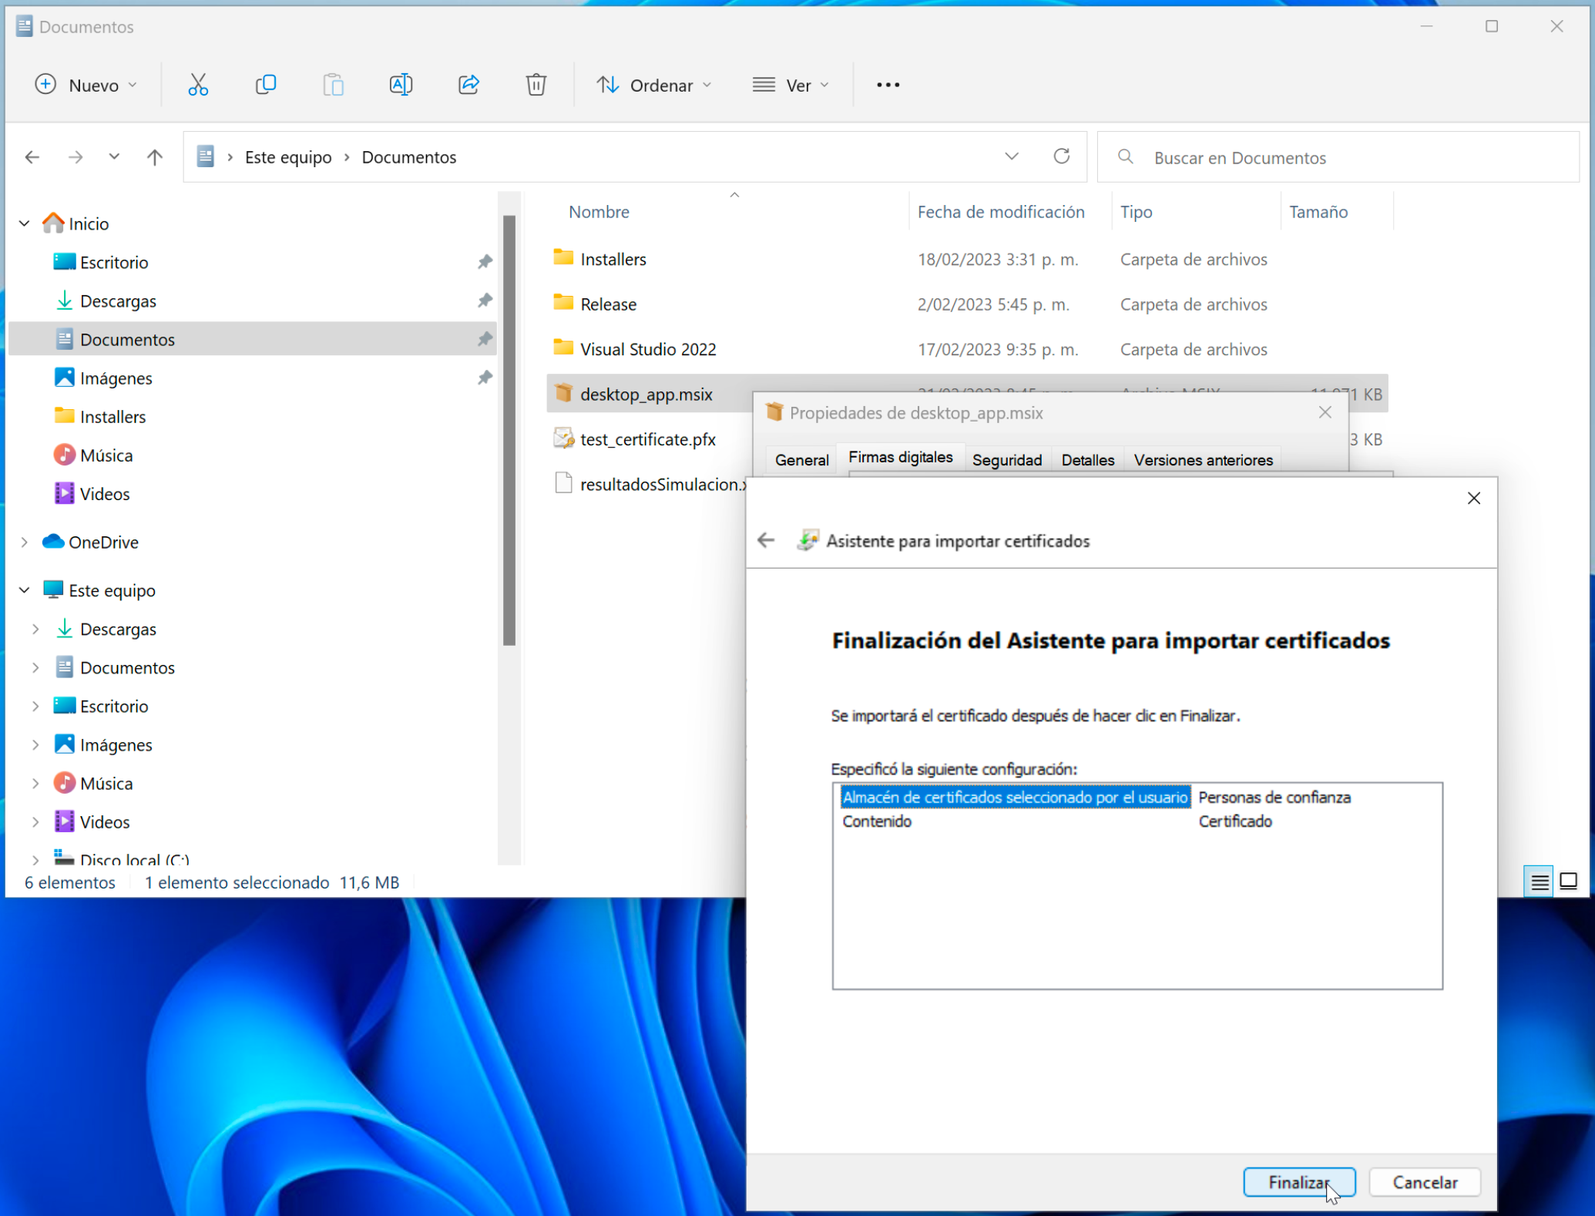

1. *Cuando reciba el aviso de confimacion ya puede cerrar todas las ventanas y proceder con la instalacion abriendo el archivo instalador*

